
维普毕业设计（论文）管理系统
东北石油大学

简易使用手册
（学生）

2025年11月11日

第1部分 学生使用流程
“学生”角色使用流程主要包括以下内容：
→→→1登录系统
→→→2 查看选题
→→→3查看任务书
→→→4提交开题报告
→→→5提交中期检查
→→→6提交论文初稿
→→→7提交答辩资格申请
→→→8提交答辩稿
→→→9提交最终稿
→→→10提交答辩稿
→→→11提交课题信息修改申请
→→→12维护群

第2部分 学生功能操作指南

2.1学生登录和用户设置

2.1.1登录系统

★第1步：打开http://jwc.nepu.edu.cn/网址登录教务系统。
★第2步：点击“维普论文管理系统”链接
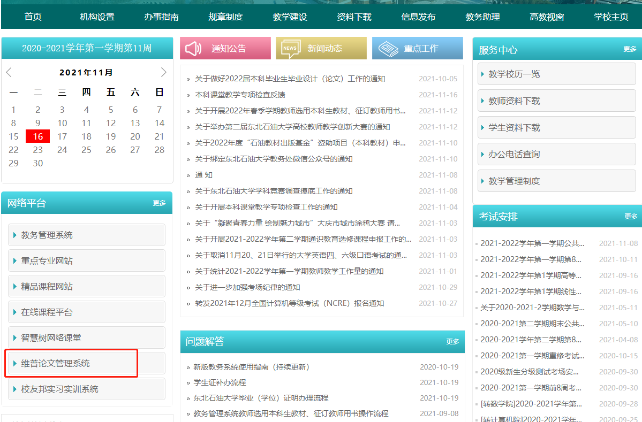
★第3步：选择“学生入口”。
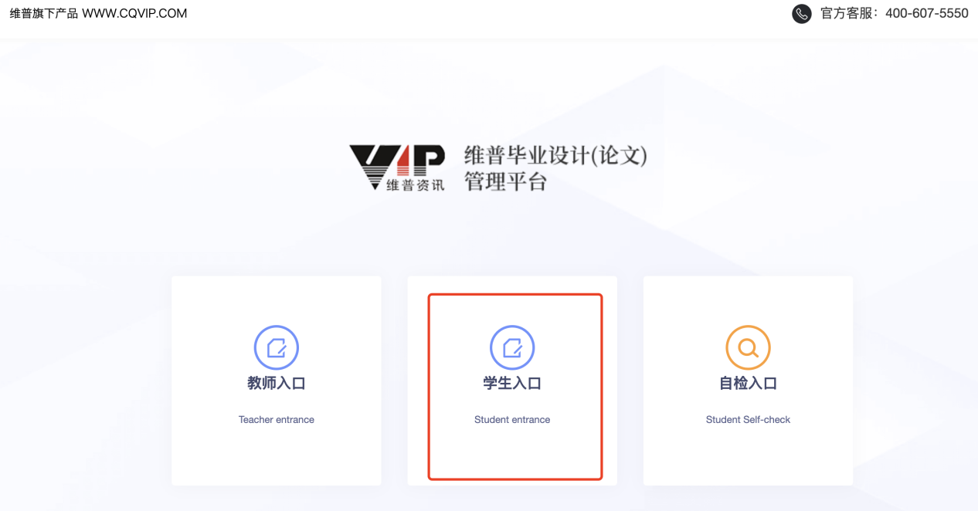

★第4步：登录方式（账号密码登录）；账号为学号，初始密码为nepu学号#
各位同学登录系统后，可选择绑定微信，之后可使用微信扫码登录
操作如下：
- 点击左边菜单栏 个人设置-安全中心
- 点击绑定微信-输入登录密码-扫码关注公众号
- 绑定成功后，即可在登录界面点击扫码登录-微信扫码即可成功登录
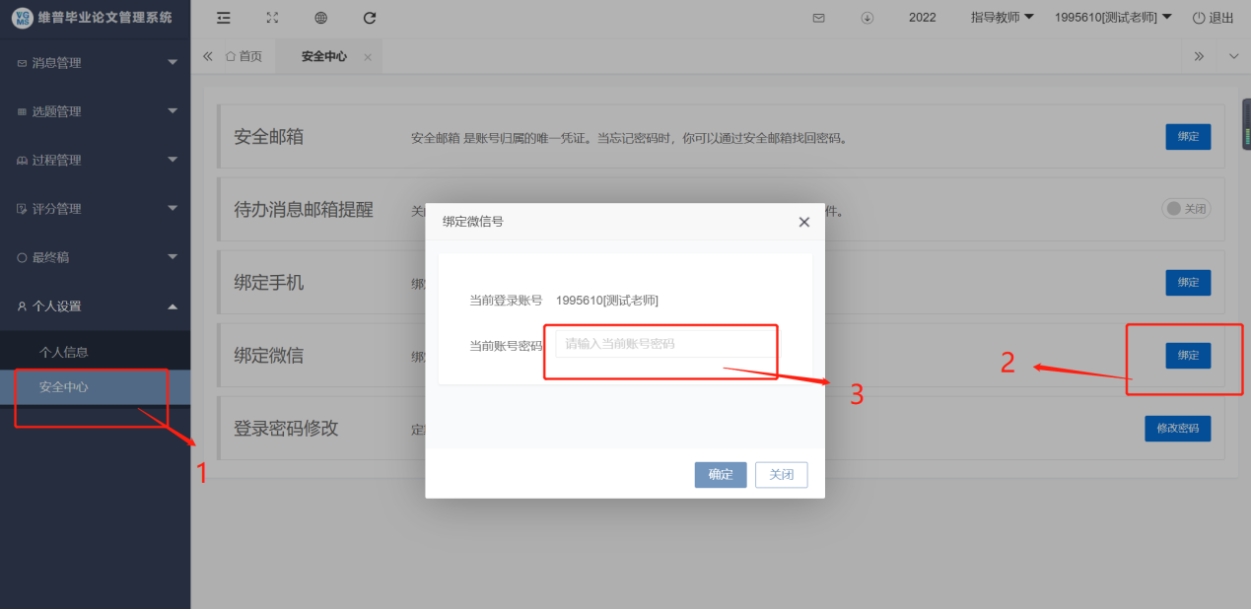

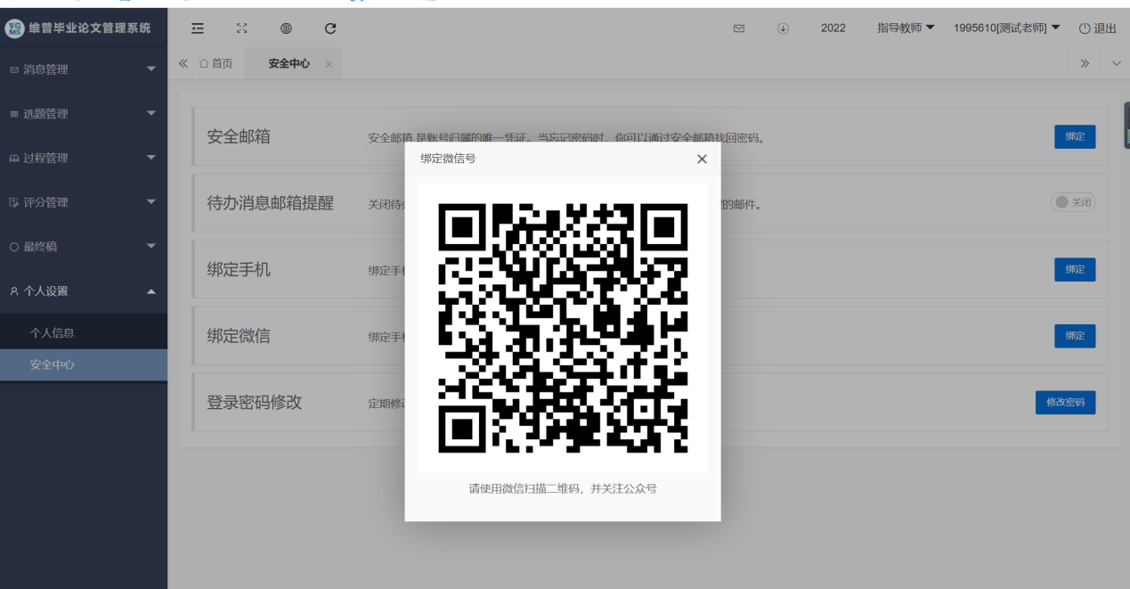

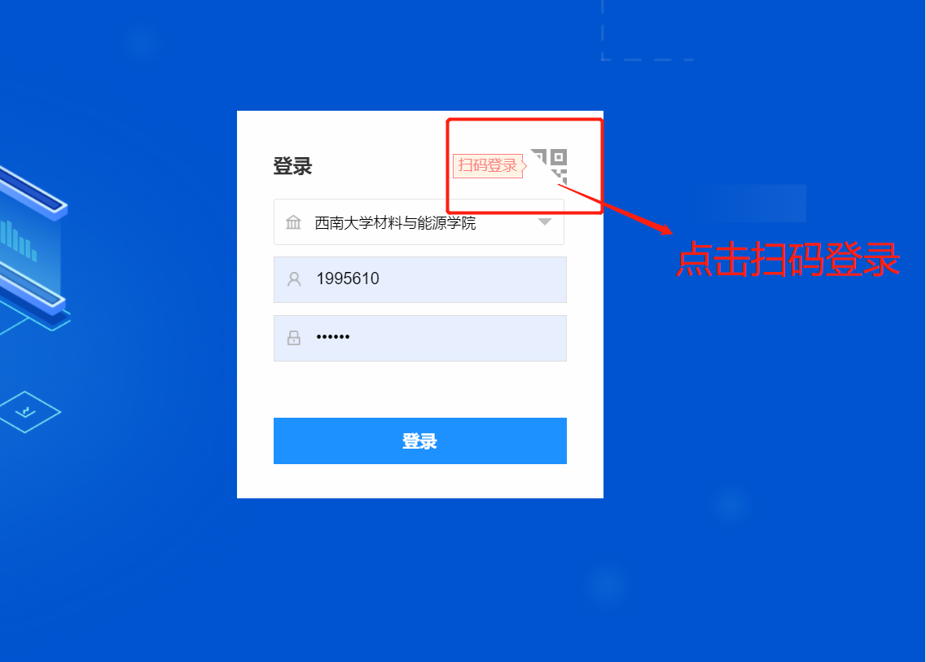

2.2选题管理

2.2.1查看选题信息

★第1步：选择左边菜单栏“选题管理”——点击“查看”新增按钮即可跳转课题详情页面进行查看
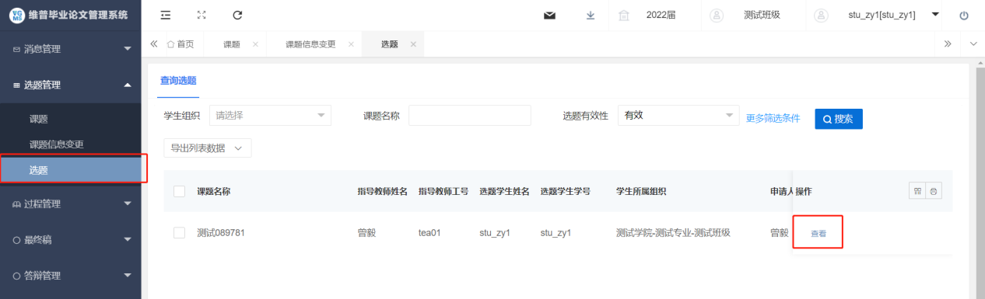

2.2.2课题信息变更
学生如后期需要修改课题名称等，可进行课题信息变更申请
★第1步：选择左边菜单栏“选题管理”——点击“课题信息变更”列表——点击申请按钮即可跳转课题修改详情界面——输入新课题名称，选择具体性质等——点击提交——等待指导老师审核

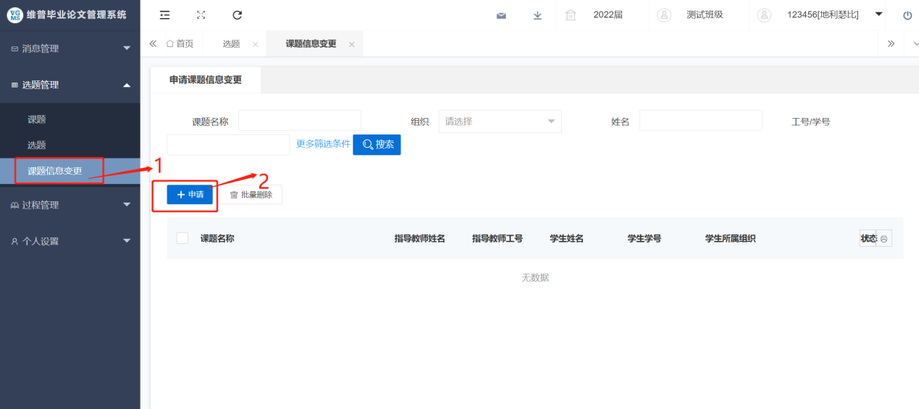

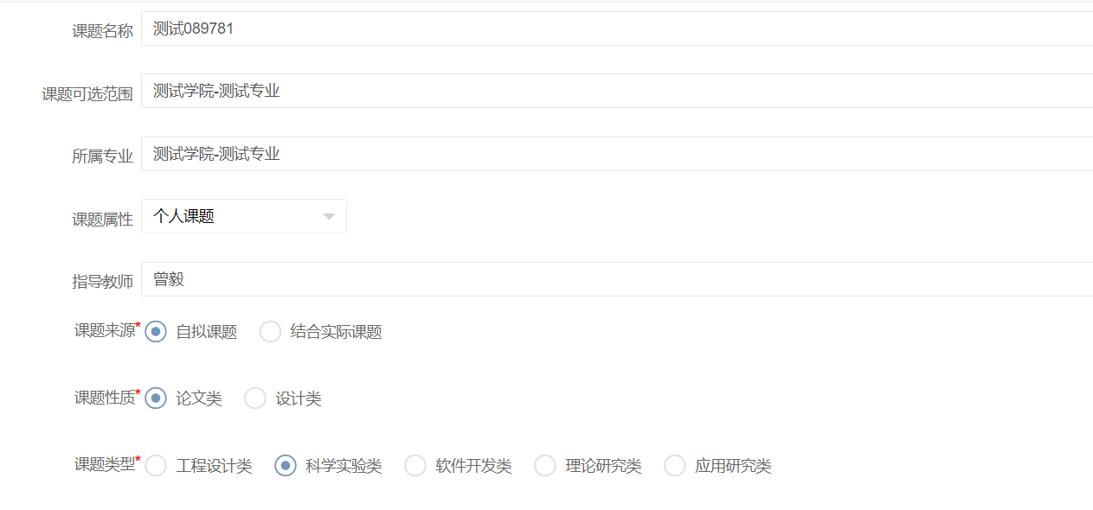

注意事项：
课题是否修改成功，请查看列表状态栏，如图显示为“待某角色审核”时表明审核流程未结束，请耐心等待审核，指导教师审核通过后题目自动变更。


2.3过程管理

2.3.1查看任务书
★第1步：选择左边菜单栏“过程管理”——点击任务书查询列表——点击页面“查看”按钮即可跳转详情界面。
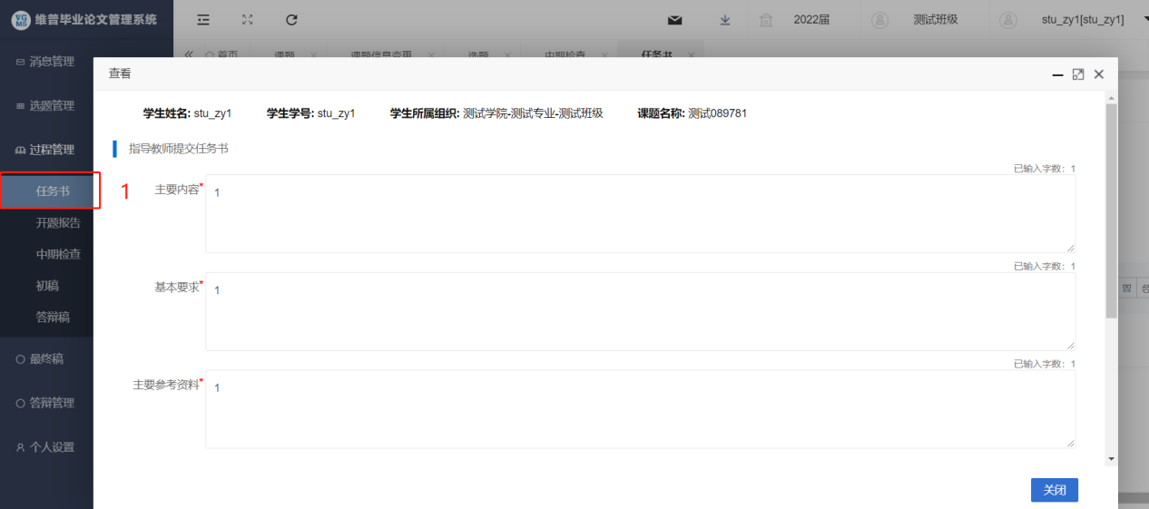

2.3.2提交开题报告
★第1步：选择左边菜单栏“过程管理”——点击开题报告——点击页面“编辑”按钮即可跳转编辑详情界面。
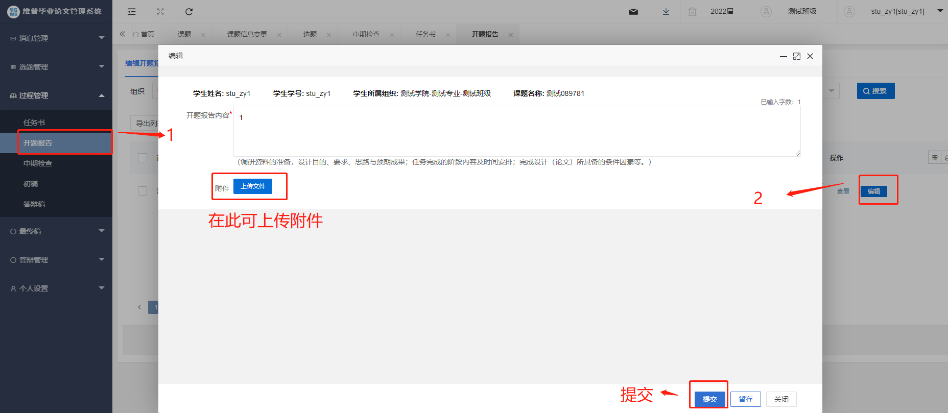
★第2步：在线填写开题报告内容——点击提交即可进入指导老师审核流程，内容不可修改；若点击暂存，以上内容还可再次修改。
注意事项：
- 学生可在当前列表中“状态”栏查看该环节的进度，状态栏显示为完成才可进入下一个流程。
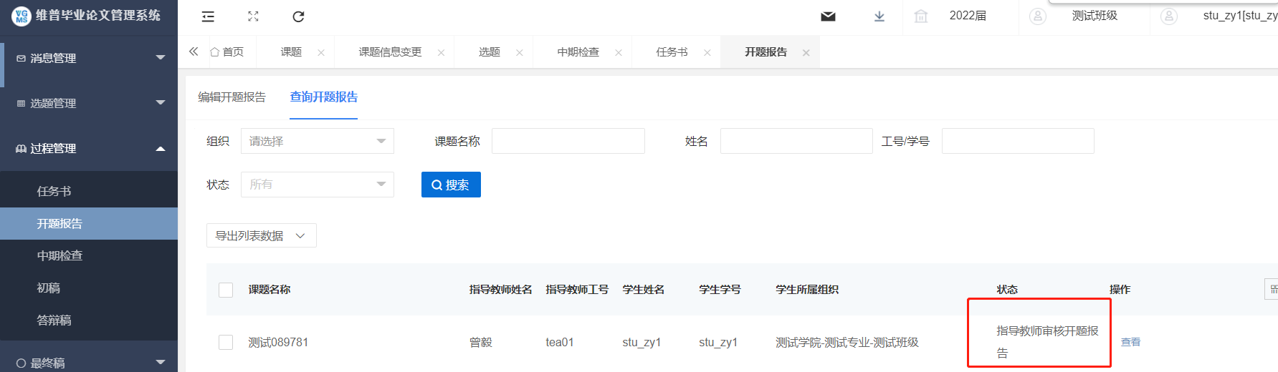

2.3.3提交中期检查
★第1步：选择左边菜单栏“过程管理”——点击中期检查——点击页面“编辑”按钮即可跳转编辑详情界面。
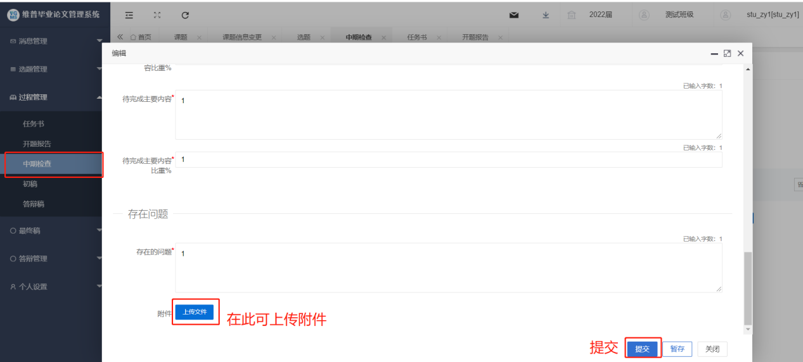
★第2步：在线填写中期检查内容——点击提交即可进入指导老师审核流程，内容不可修改；若点击暂存，以上内容还可再次修改。

注意事项：
①学生可在当前列表中“状态”栏查看该环节的进度，状态栏显示为完成才可进入下一个流程。
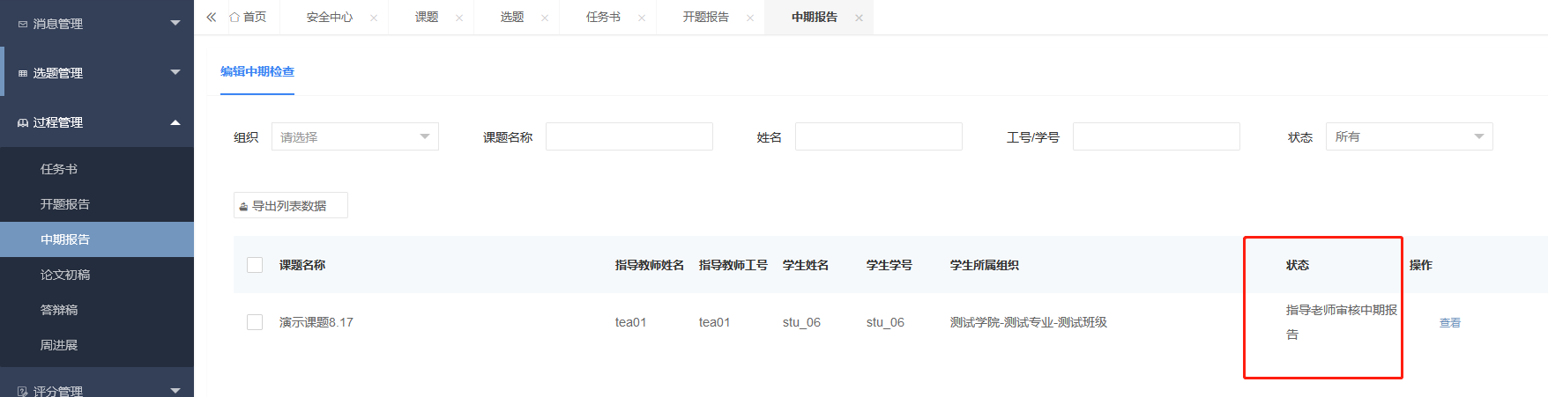

2.3.4论文初稿
★第1步：选择左边菜单栏“过程管理”——点击论文初稿——点击页面“编辑”按钮即可跳转提交论文初稿详情界面。
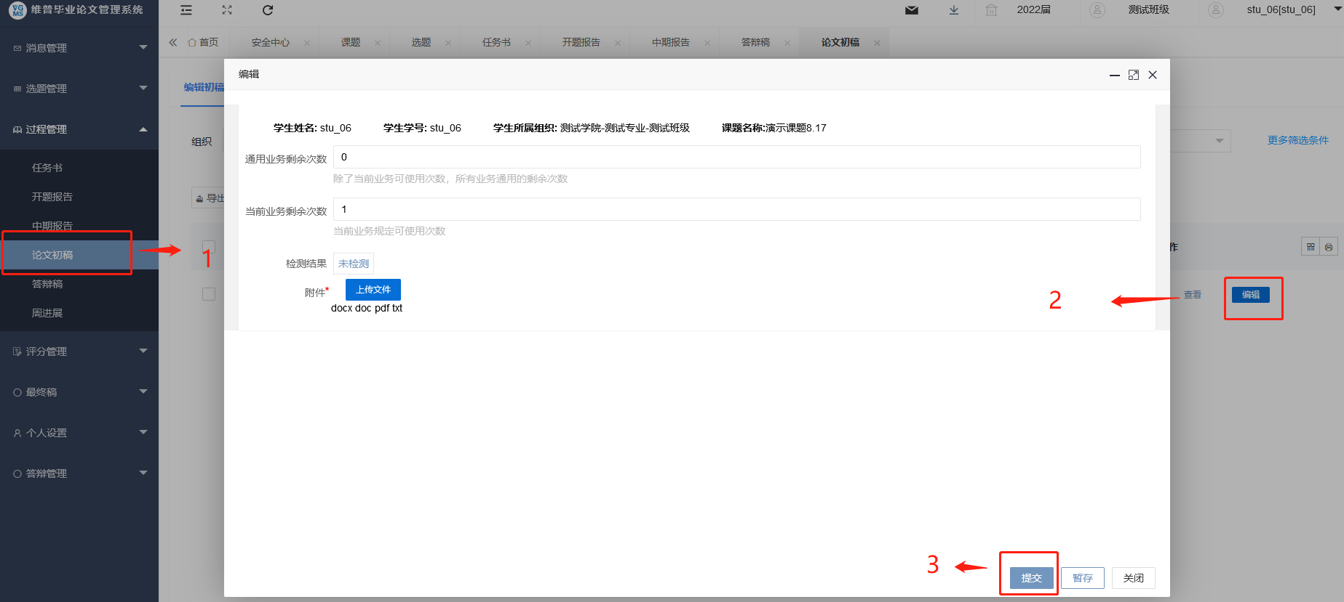
★第2步：点击上传文件——确认论文——点击提交即可进入指导老师审核流程。

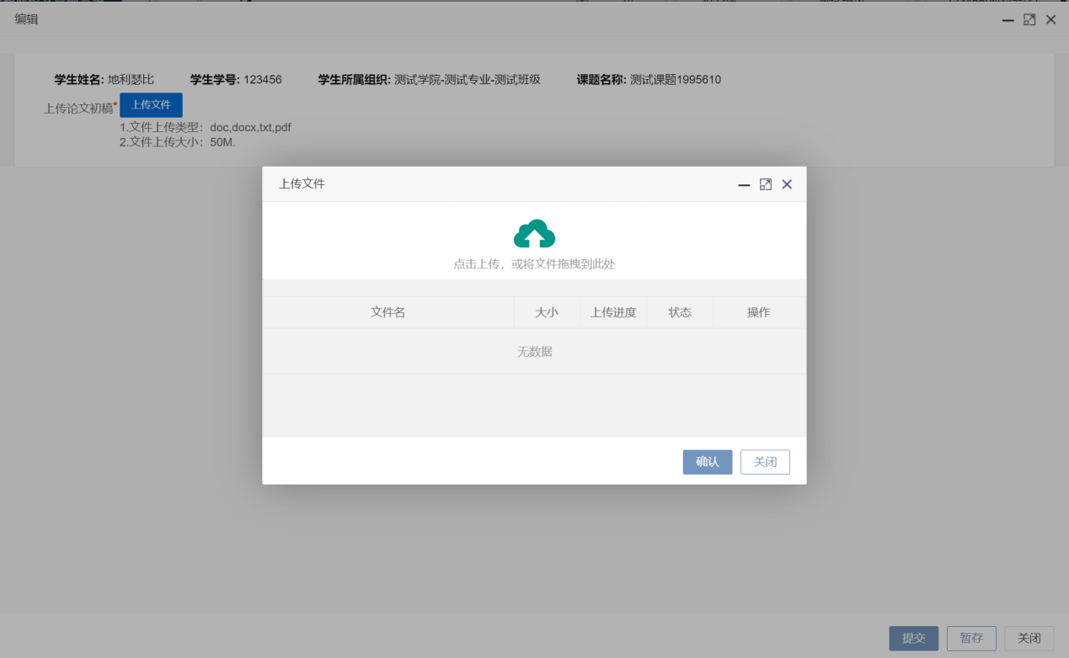
注意事项：
- 学生可在状态栏查看论文初稿进度，状态栏显示为完成，才能进入下一流程答辩稿
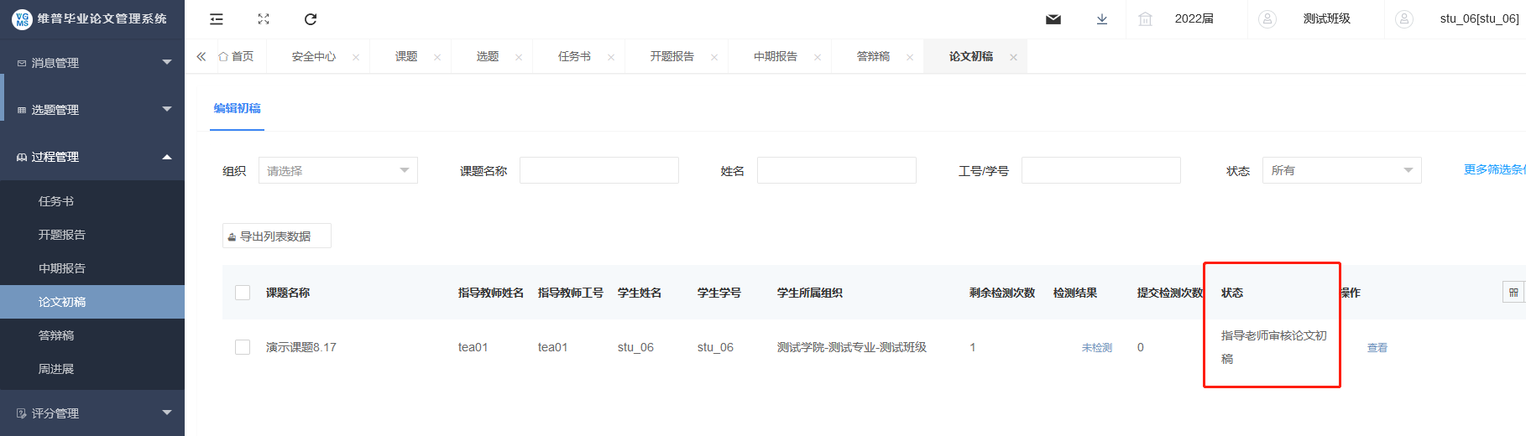
- 同时也可针对上传稿件进行下载、预览、查看批注等权限。
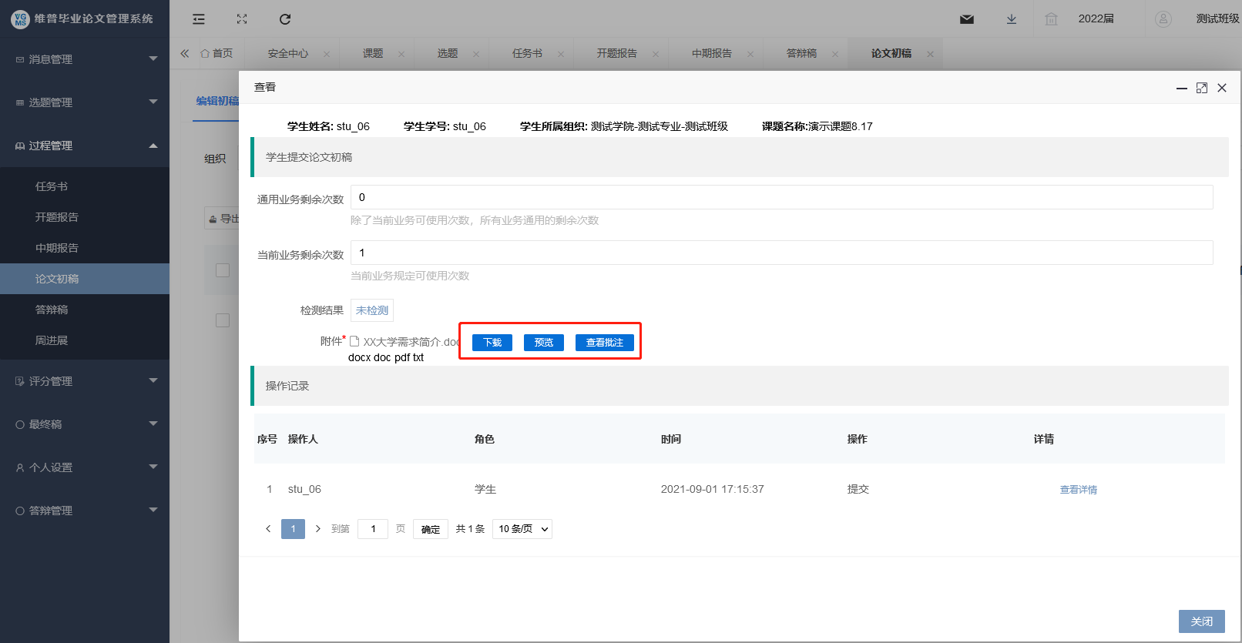
- 如检测完成可在稿件详情页面下载、预览检测报告。
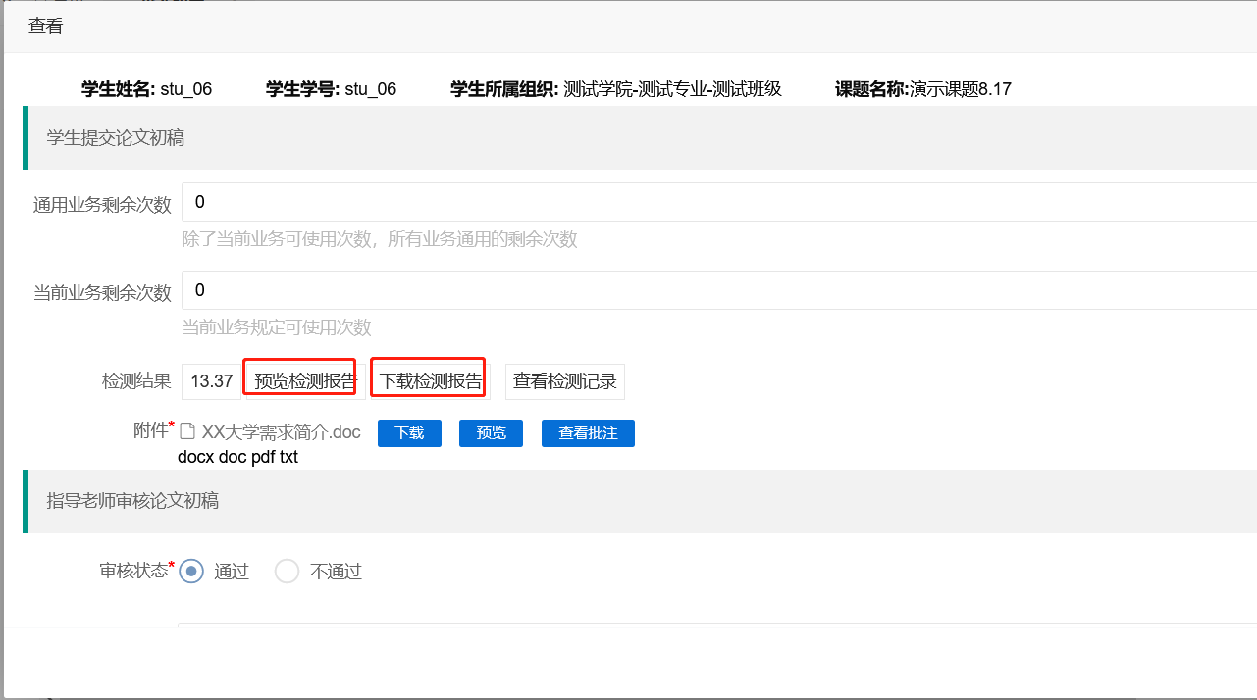

2.3.5答辩稿
★第1步：选择左边菜单栏“过程管理”——点击论文答辩稿——点击页面“编辑”按钮即可跳转提交答辩稿详情界面。
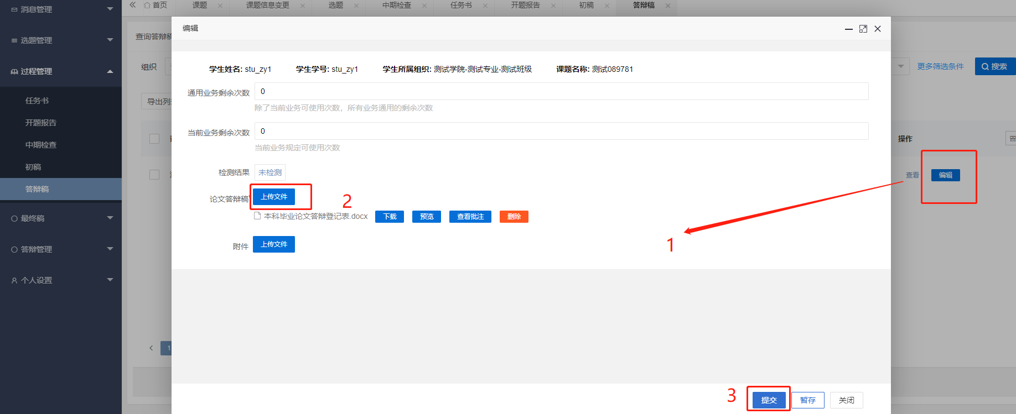
★第2步：点击上传文件——确认论文——点击提交即可进入指导老师审核流程。

注意事项：
- 学生可在状态栏查看答辩稿进度，状态栏显示为完成，才能进入下一流程最终稿。
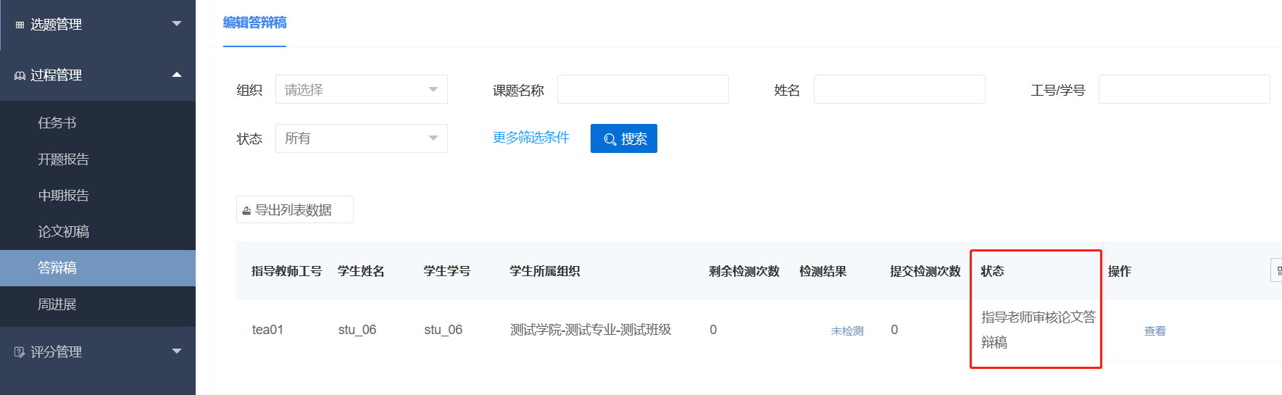
- 同时也可针对上传稿件进行下载、预览、查看批注等权限。
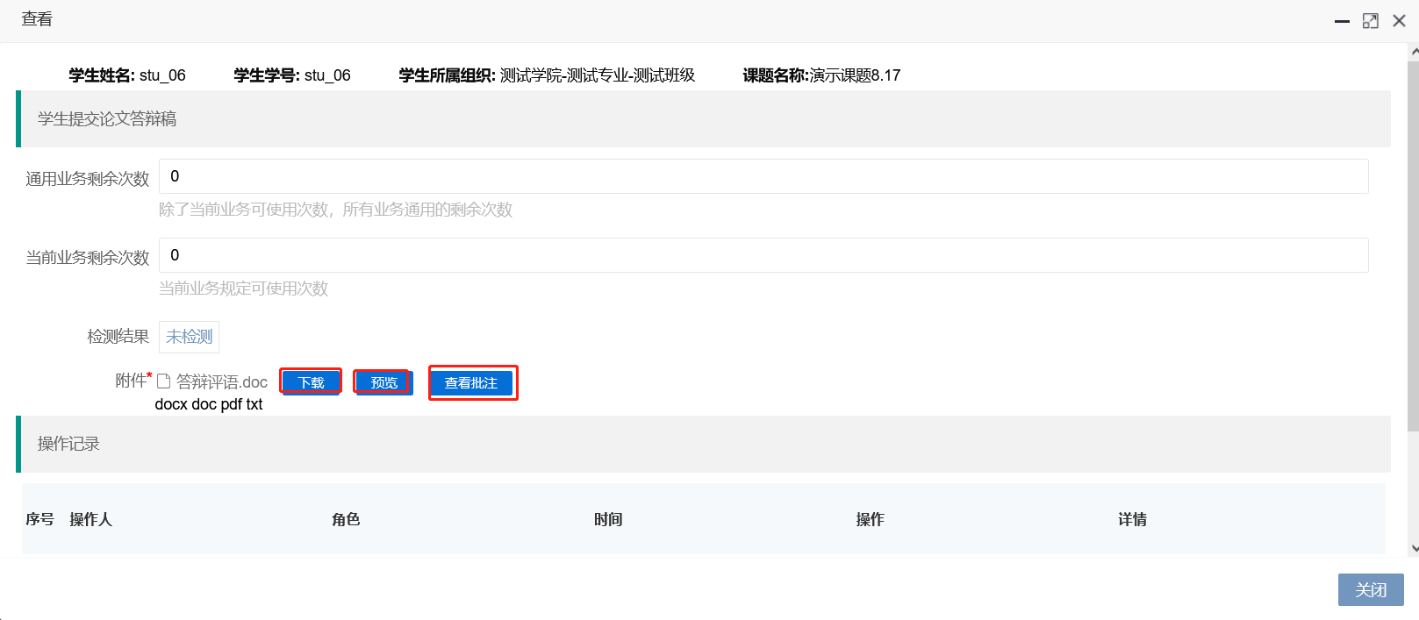
- 如检测完成可在稿件详情页面下载、预览检测报告。
- 论文答辩稿需要进行系统查重，指导教师审核通过后由教师统一查重，所以提交前建议先查看所上传论文是否有误，确认后再进行提交。

2.3.6提交外文翻译（选题完成后即可提交）
★第1步：选择左边菜单栏“过程管理”——点击外文翻译——点击页面“编辑”按钮即可跳转编辑详情界面。
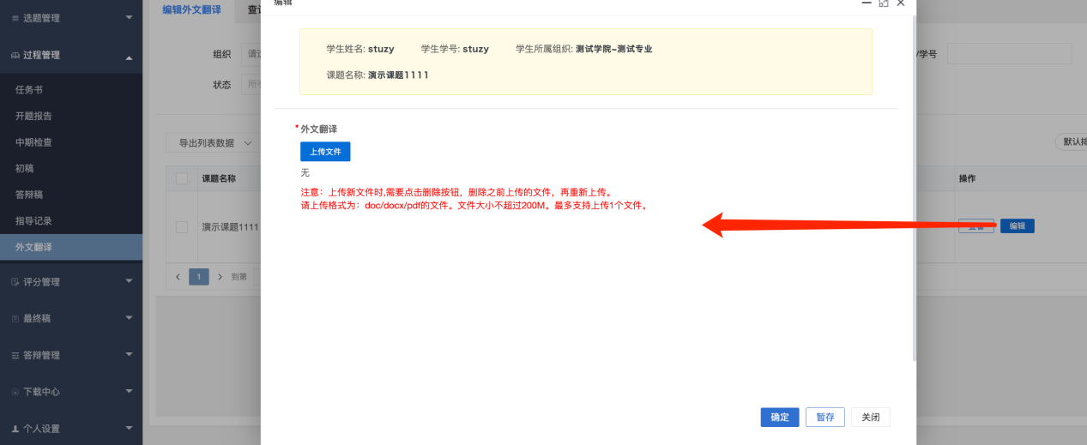
★第2步：在线上传外文翻译——点击提交即可进入指导老师审核流程，内容不可修改；若点击暂存，以上内容还可再次修改。
注意事项：
①学生可在当前列表中“状态”栏查看该环节的进度，状态栏显示为完成才可进入下一个流程。
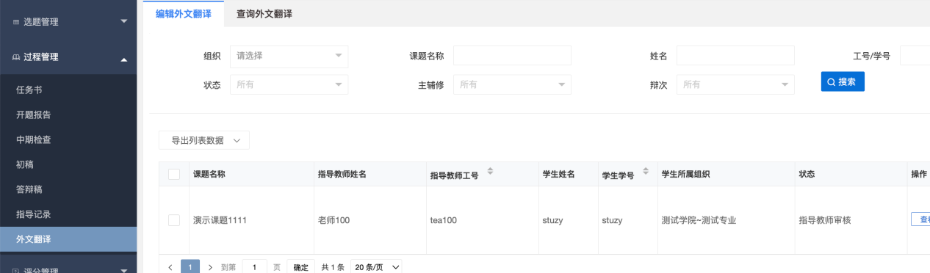

2.3.7提交指导记录（选题完成后即可提交）
★第1步：选择左边菜单栏“过程管理”——点击指导记录——点击页面“新增/查看”按钮即可跳转编辑详情界面。
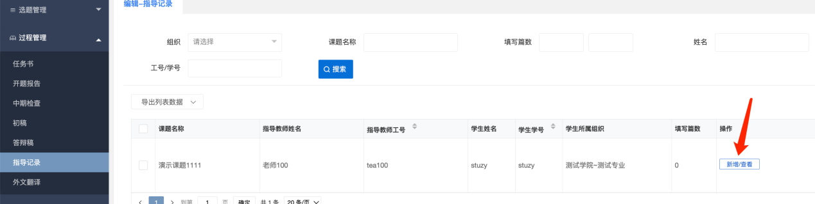
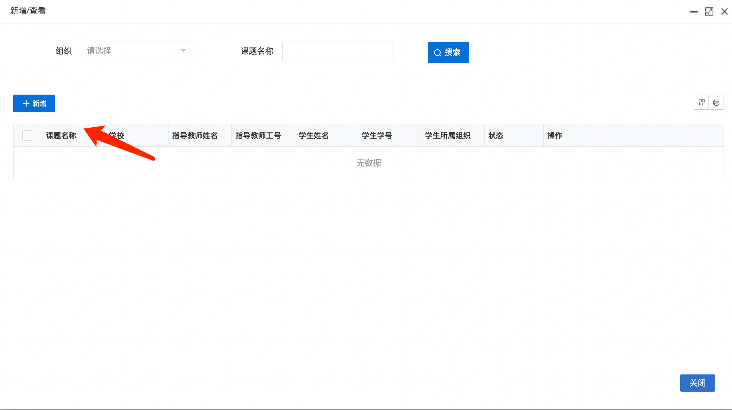
★第2步：在线填写内容——点击提交即可进入指导老师审核流程，内容不可修改；若点击暂存，以上内容还可再次修改。
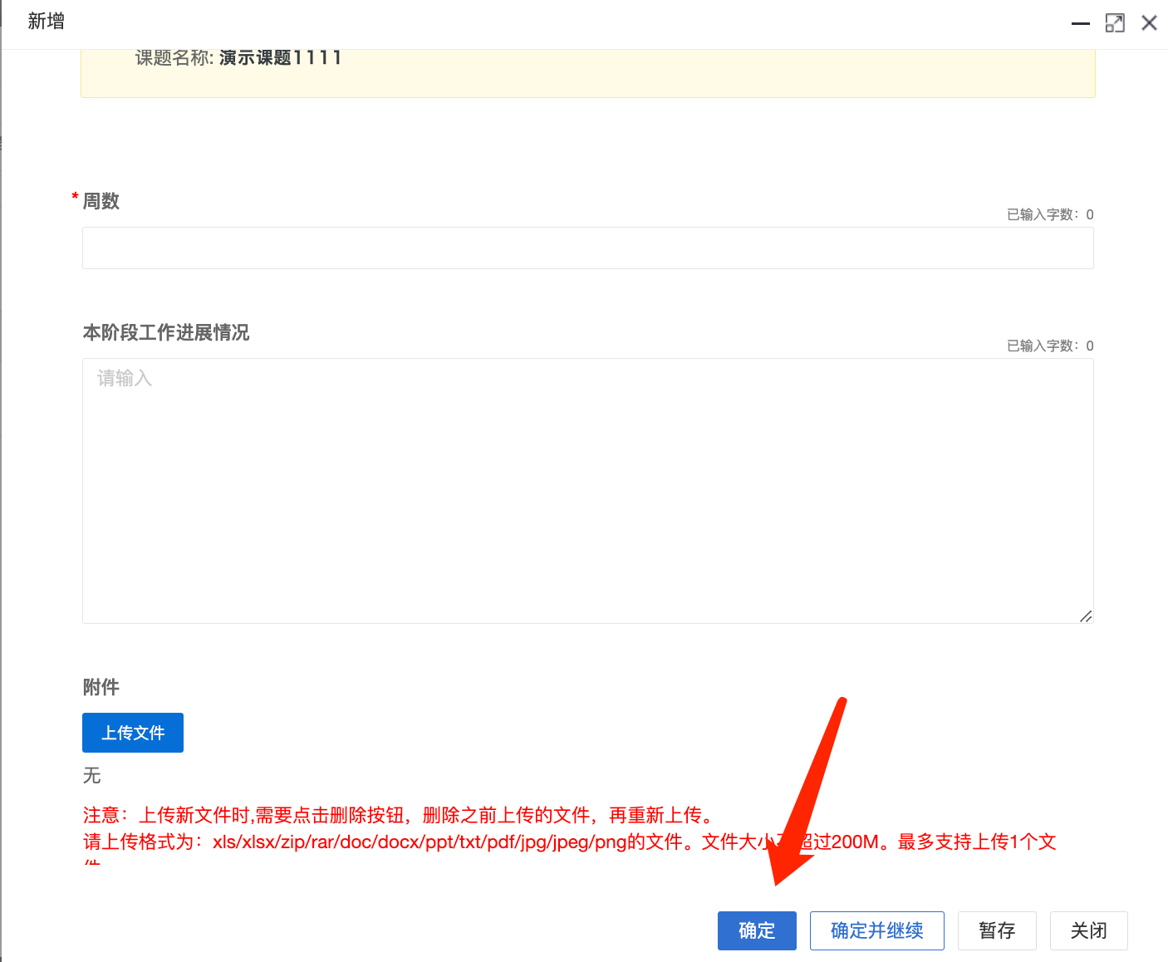
注意事项：
①学生可在当前列表中“状态”栏查看该环节的进度
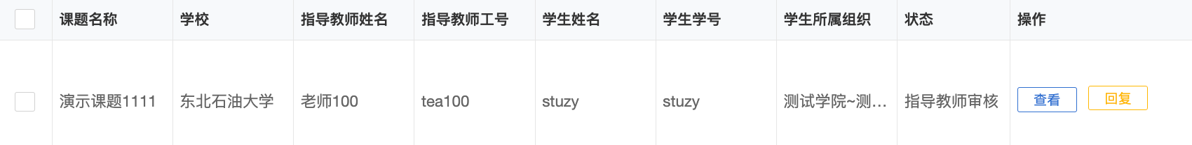

2.4答辩管理

2.4.1答辩资格审查
★第1步：选择左边菜单栏“答辩管理”——点击答辩资格审查编辑列表——点击页面“编辑”按钮即可跳转详情界面进行提交。
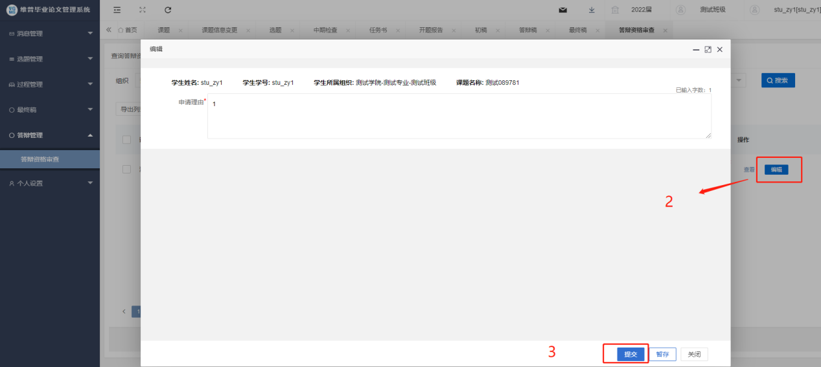
★第2步：提交后需指导教师进行审核
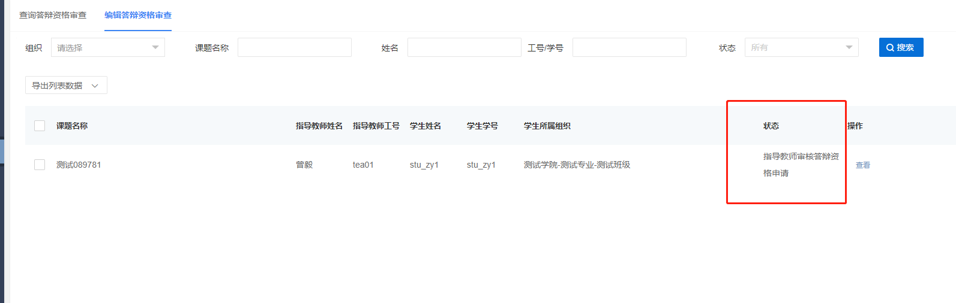

2.4.2最终稿
★第1步：选择左边菜单栏“最终稿”——点击编辑最终稿——点击页面“编辑”按钮即可跳转提交最终稿详情界面。
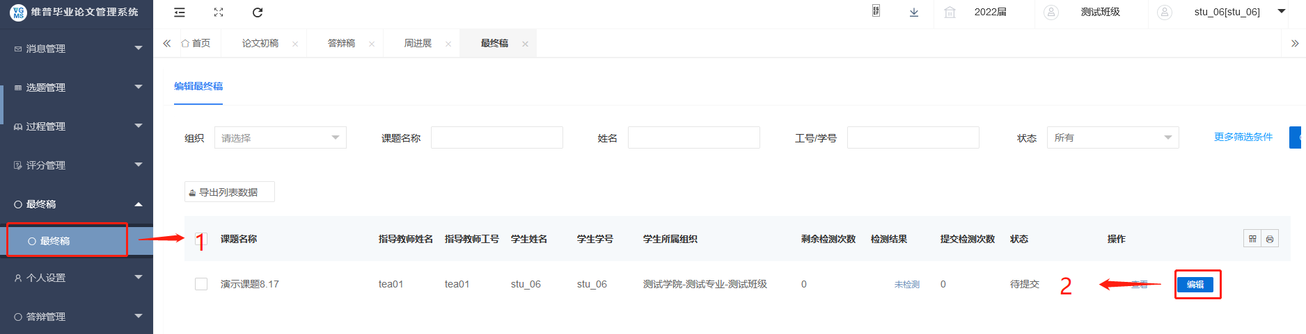
★第2步：点击上传文件——确认论文——点击提交即可进入指导老师审核流程。
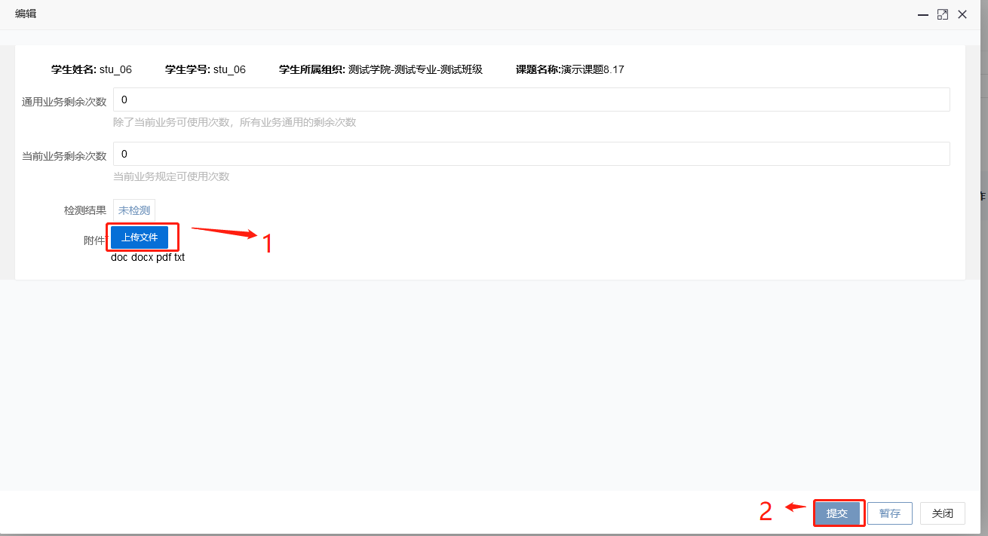
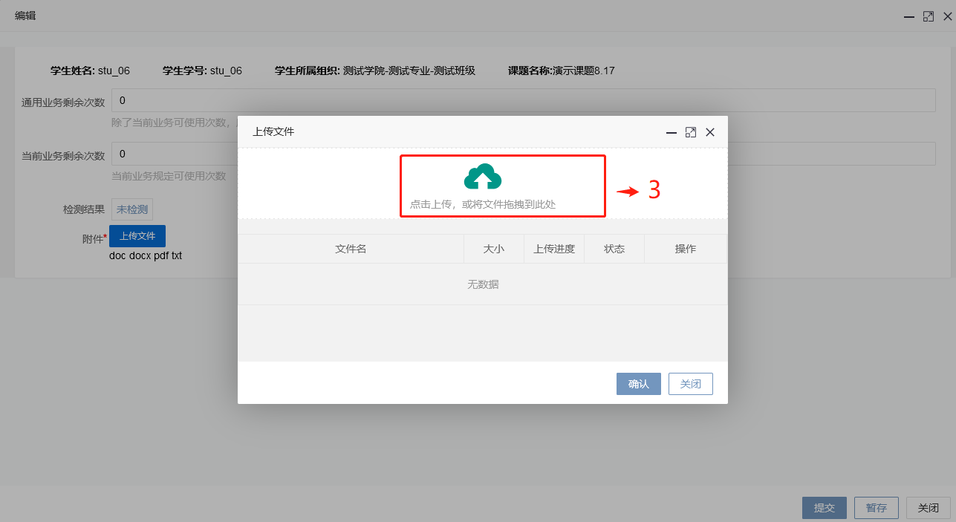
注意事项：
- 学生可在状态栏查看最终稿进度。
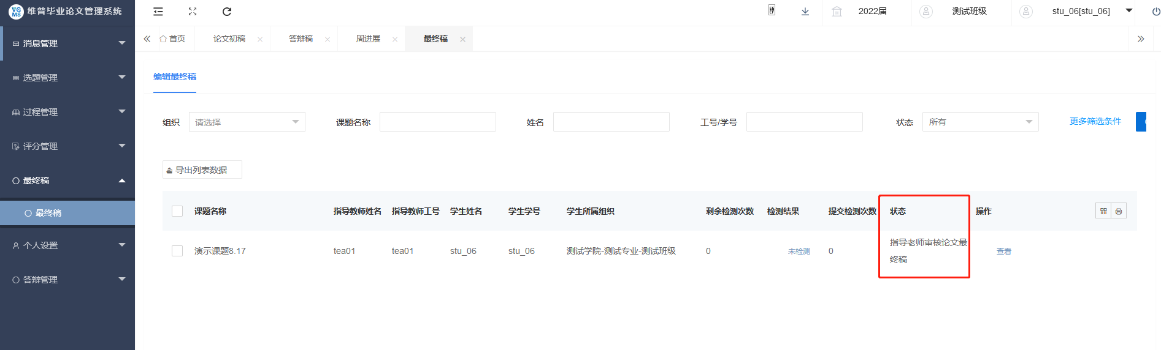
- 同时也可针对上传 进行下载、预览、查看批注等权限。
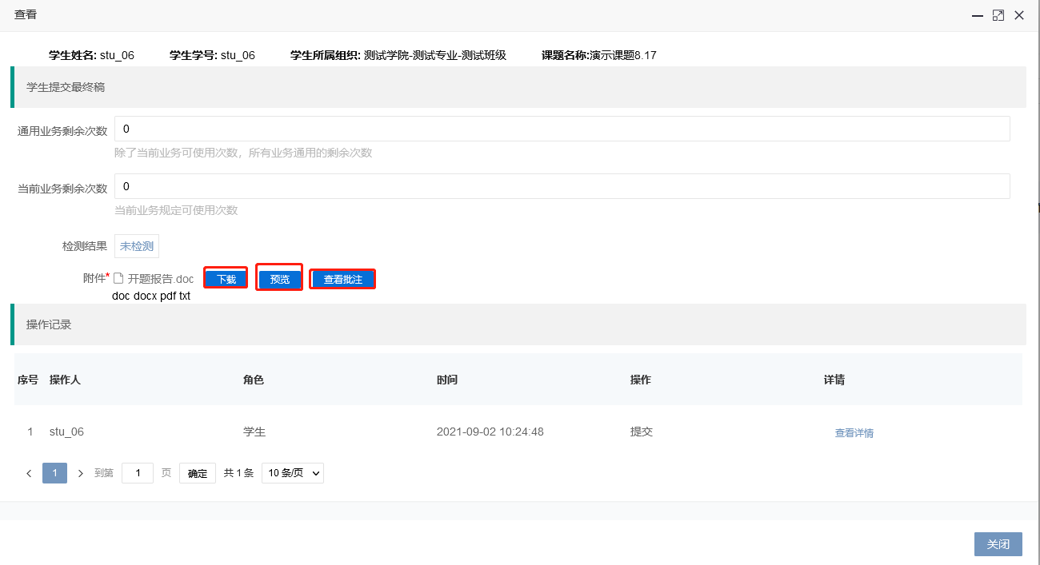
- 如检测完成可在稿件详情页面下载、预览检测报告。
4、论文答辩稿需要进行系统查重，指导教师审核通过后自动查重，所以提交前建议先查看所上传论文是否有误，确认后再进行提交。

学生常见问题指南
- 忘记密码怎么找回？
回答：学生登录后请尽快绑定微信，便于之后找回密码或快捷登录
- 为什么开题报告或者论文初稿、答辩稿无数据不能提交？
回答：请参考学校流程图，系统设定为一个环节结束后，下个环节才能开启，学生可再每个环节的“状态”栏查看进度，状态为完成才可进入下一流程，如下图所示
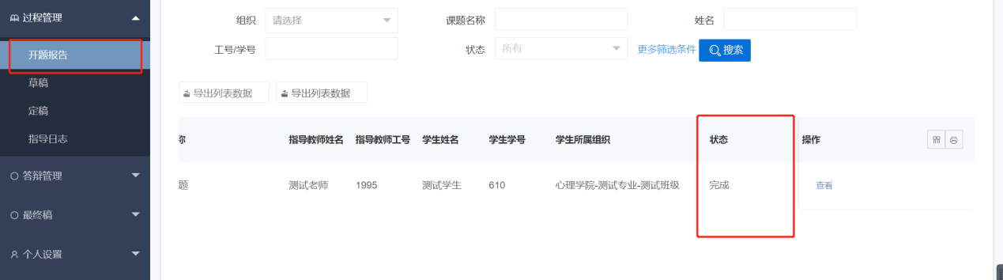

- 如何进行查重？
回答：目前答辩稿、最终稿上传完指导教师审核通过后由指导教师统一查重（毕设系统为学校把关检测，请谨慎上传答辩稿以及最终稿）
- 如何修改课题信息？
回答：在选题管理-课题信息变更列表提交变更申请，指导教师审核通过后自动变更。

- 流程引导
回答：各位学生登录系统后可以在首页进行查看下一操作业务， 并且可以点击流程图形跳转到对应模块操作页面（标黄处）。
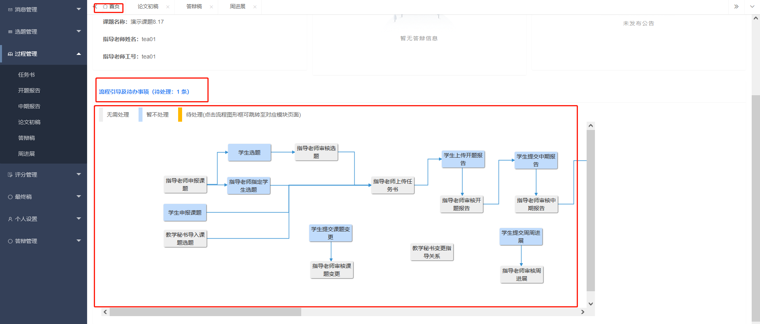
- QQ答疑群（入群密码：1379，欢迎各位同学加入！群里有技术进行解答！）


第4部分 个人信息
★第1步：选择左边菜单栏“个人设置”——跳转个人信息页面完成个人信息。
★第2步：上传电子签（手写、上传）。
